Информация
МБОУ Лицей №6 г. Невинномысска о приобретенном и установленном оборудовании в 2012 году за счет средств федерального бюджета, выделенных на модернизацию региональных систем общего образования.

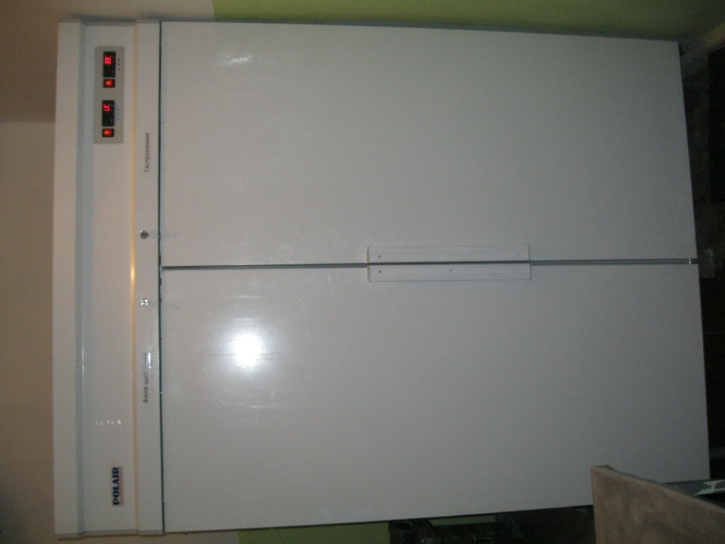
Шкаф холодильный СС114-S(ШХК – 1,4 0,7-0,7) (1 шт.) мясной цех.

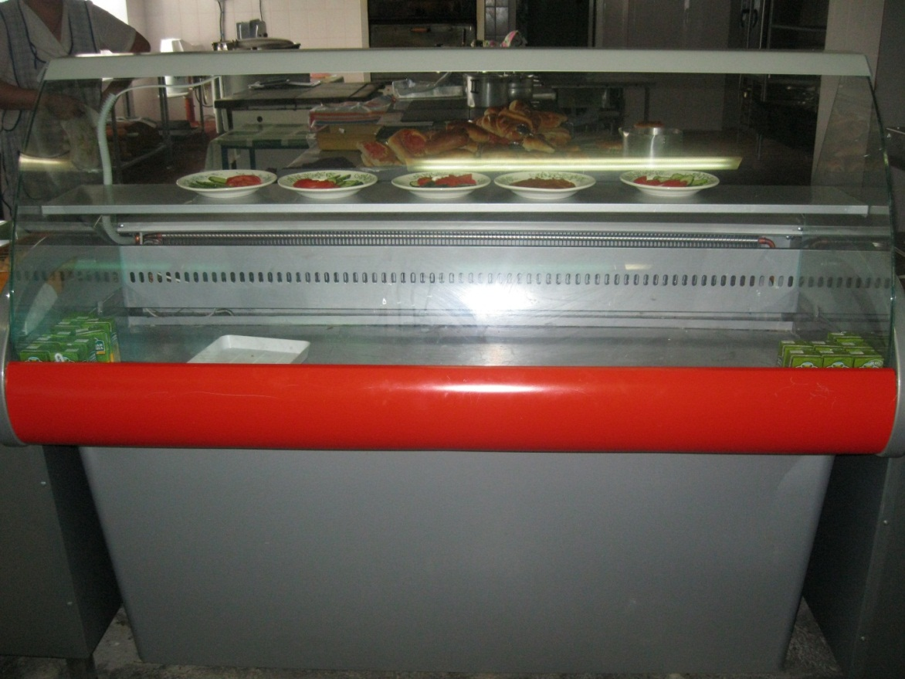
Витрина холодильная ВХС-1,5 Арго (1 шт.) раздача обеденный зал.

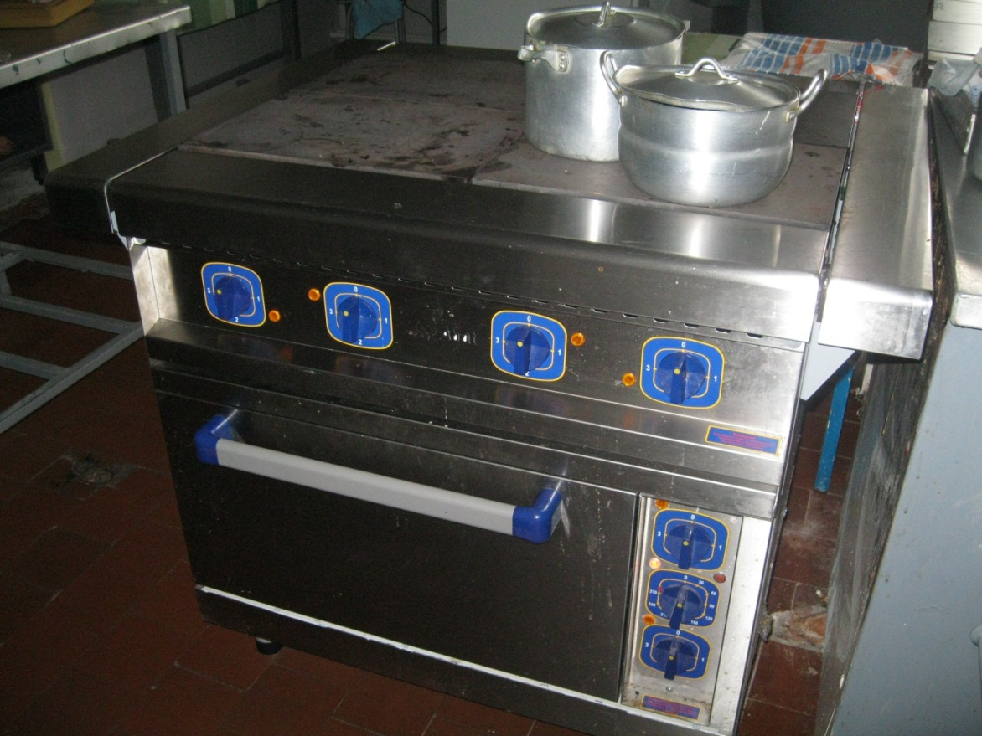
Плита эл. Дух шкафом 4 конф. (1 шт.) горячий цех.

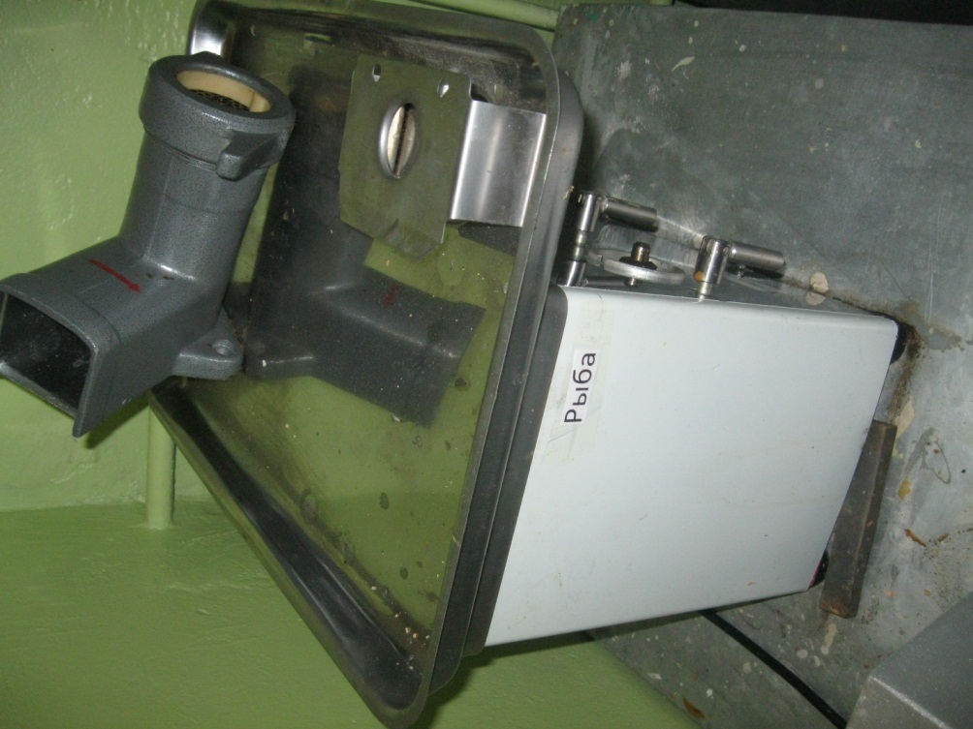
Мясорубка МИМ- 300М (1 шт.) мясной цех.

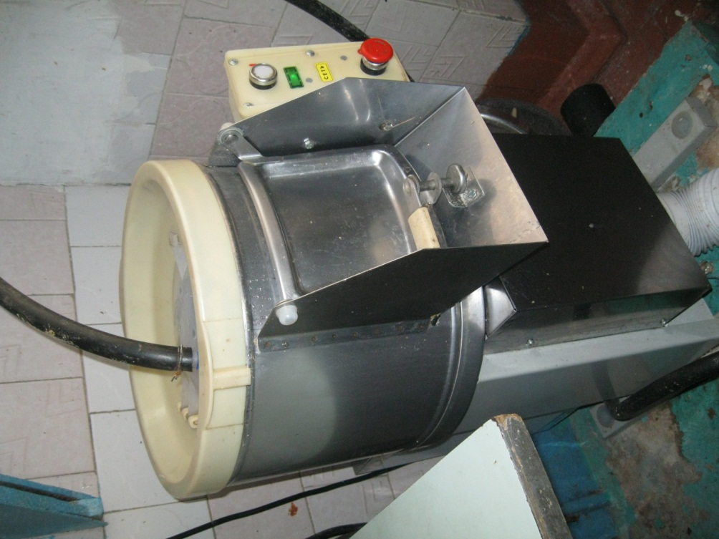
Картофелечистка (1 шт.) овощной цех.

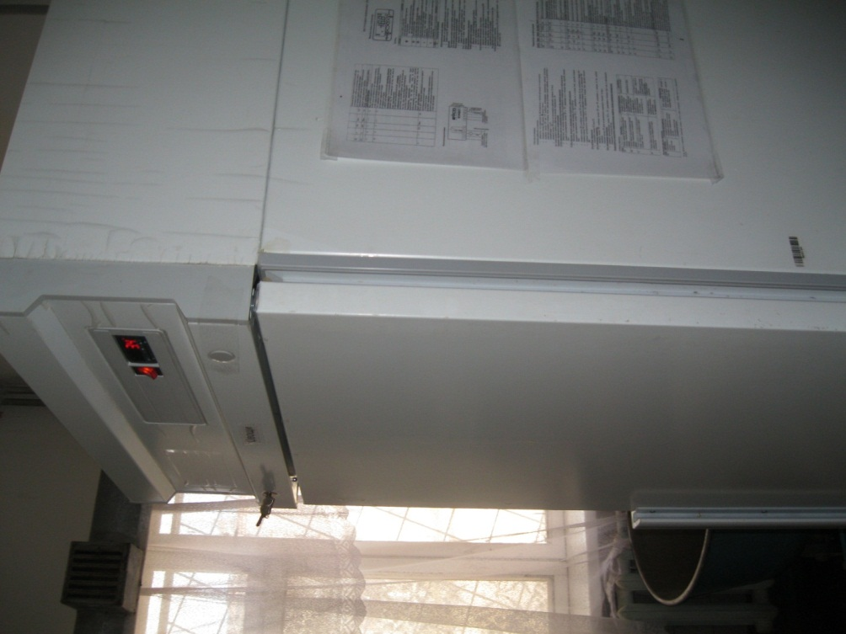
Шкаф холодильный СМ107 S(ШХ0,7) (1 шт.) овощной цех.

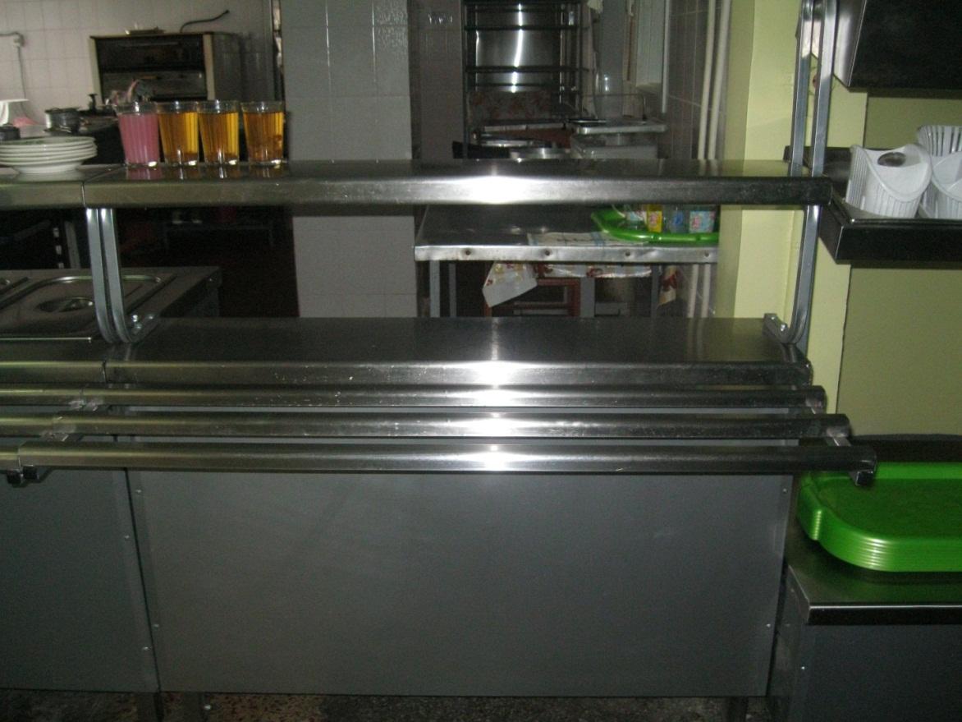
Мармит 1-х блюд 2 конфорки «Лира» (МЭП-1Б) (1 шт.)
раздача обеденный зал.

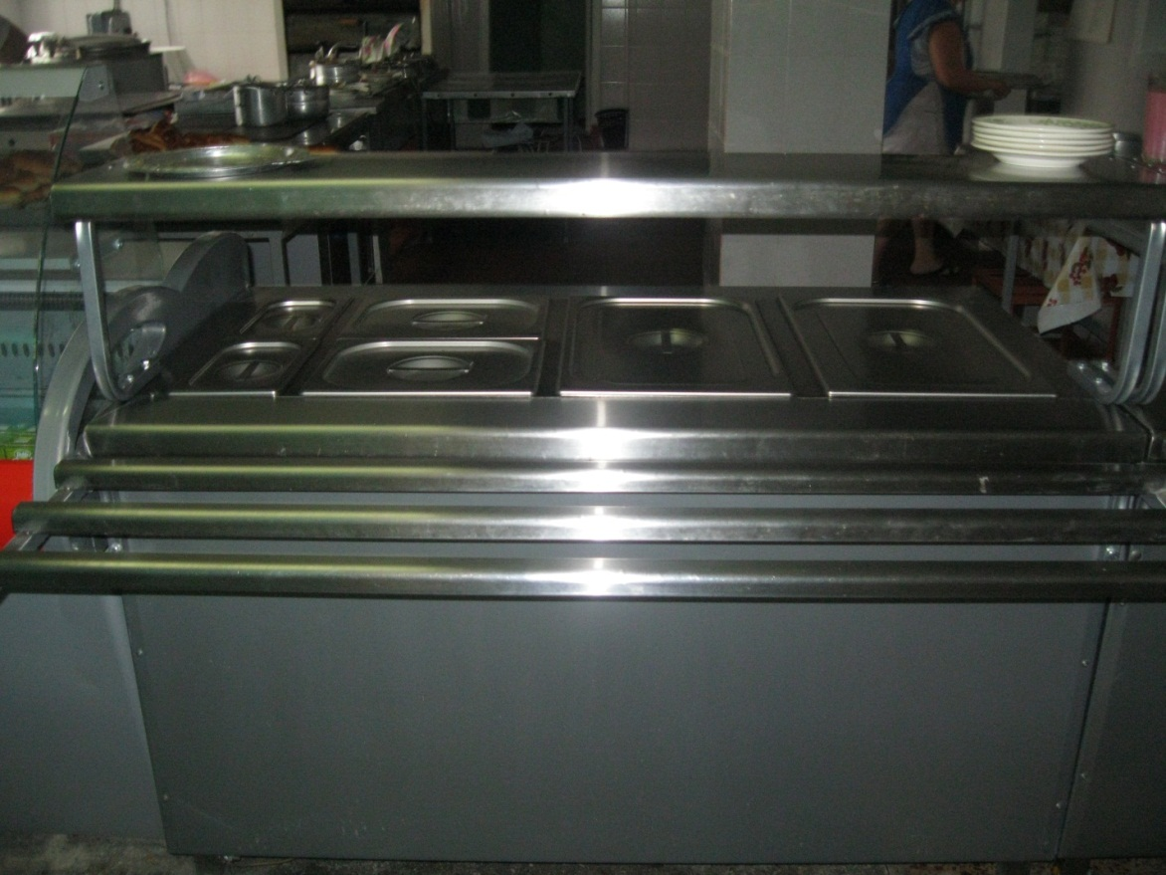
Мармит 2-х блюд 6 гастроемкостей «Лира» (1 шт.)
раздача обеденный зал.

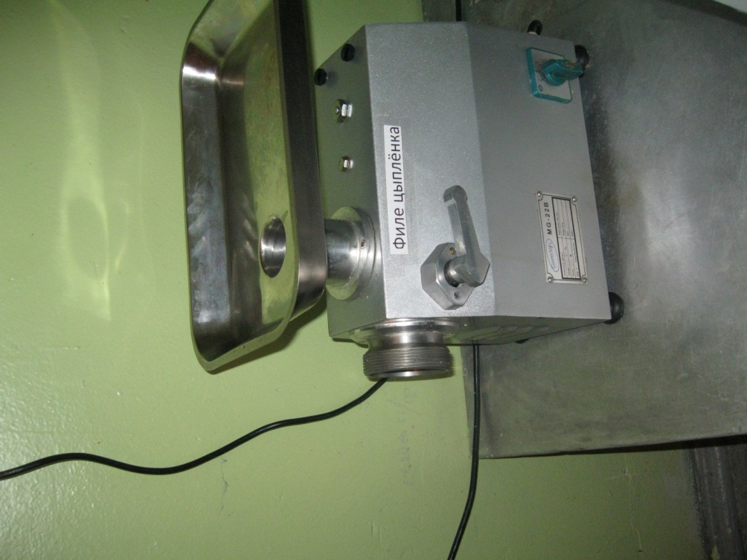
Мясорубка MG-22B GASTROMIX (1 шт.) мясной цех.

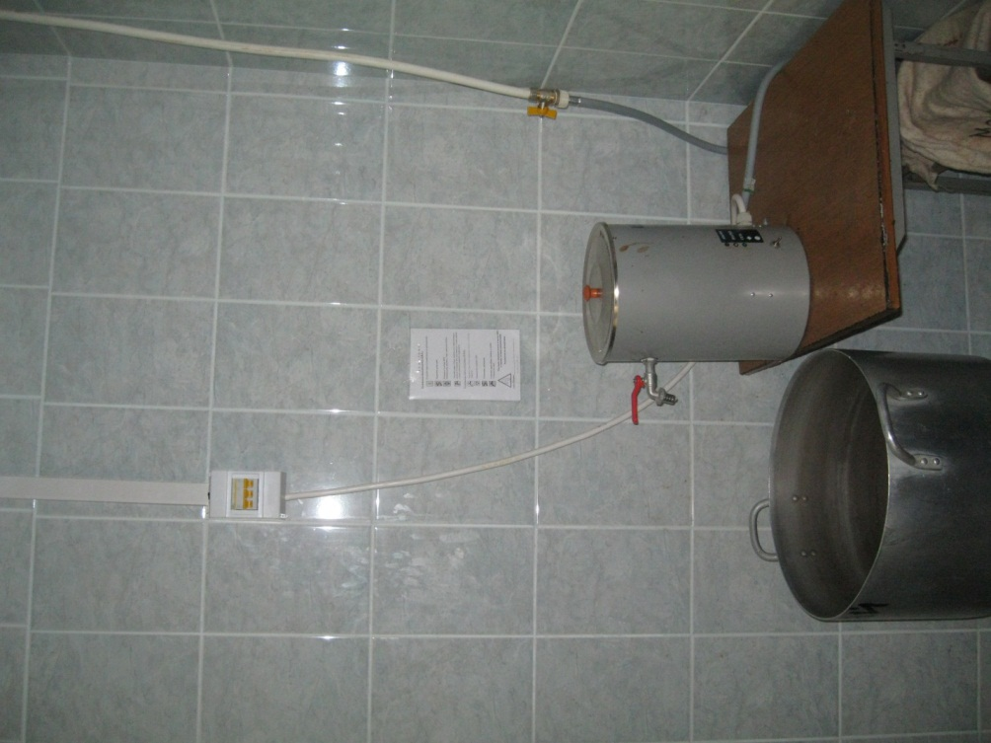
Кипятильник КНЭ-100-01 (1 шт.) горячий цех.

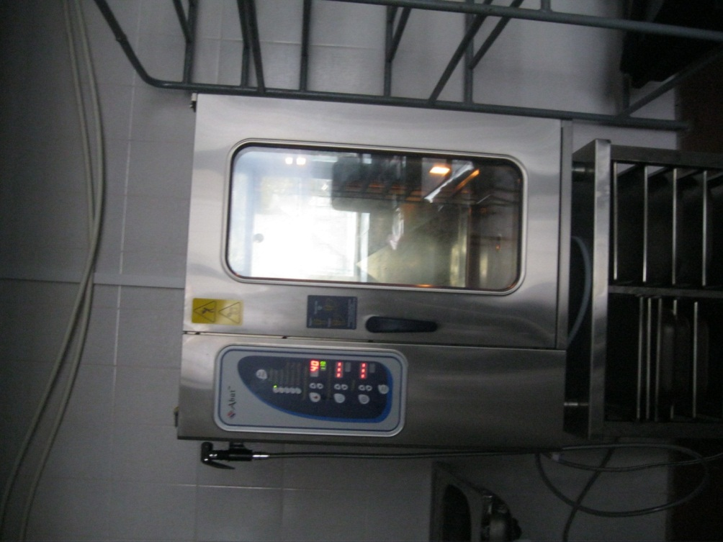
Пароконвектомат и.т.д) ПКА- 10-1/1ВМ (1 шт.) горячий цех.

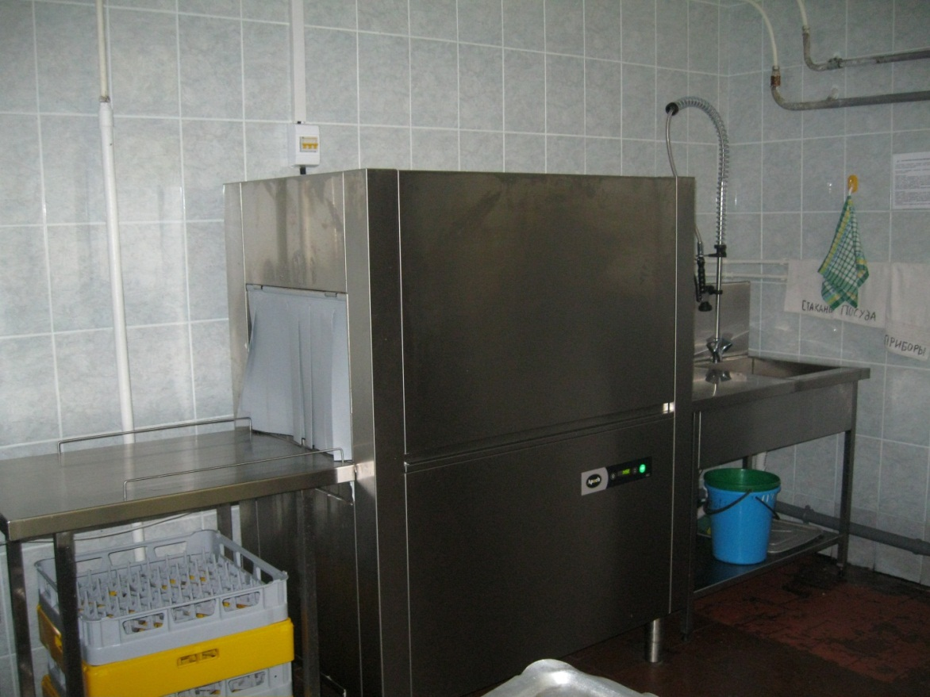
Машина посудомоечная АРАСН ARC100 туннельная (1 шт.) мойка.

